Отчёт к лабораторной работе №3  
«Метод ветвей и границ. Задача коммивояжёра и методы её решения»  
Яшного Никита 4 ПОИТ

Матрица расстояний:

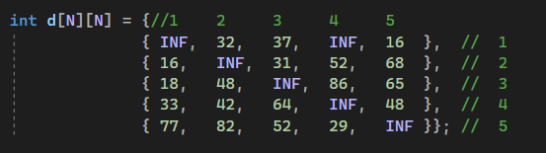

Решение на листике:

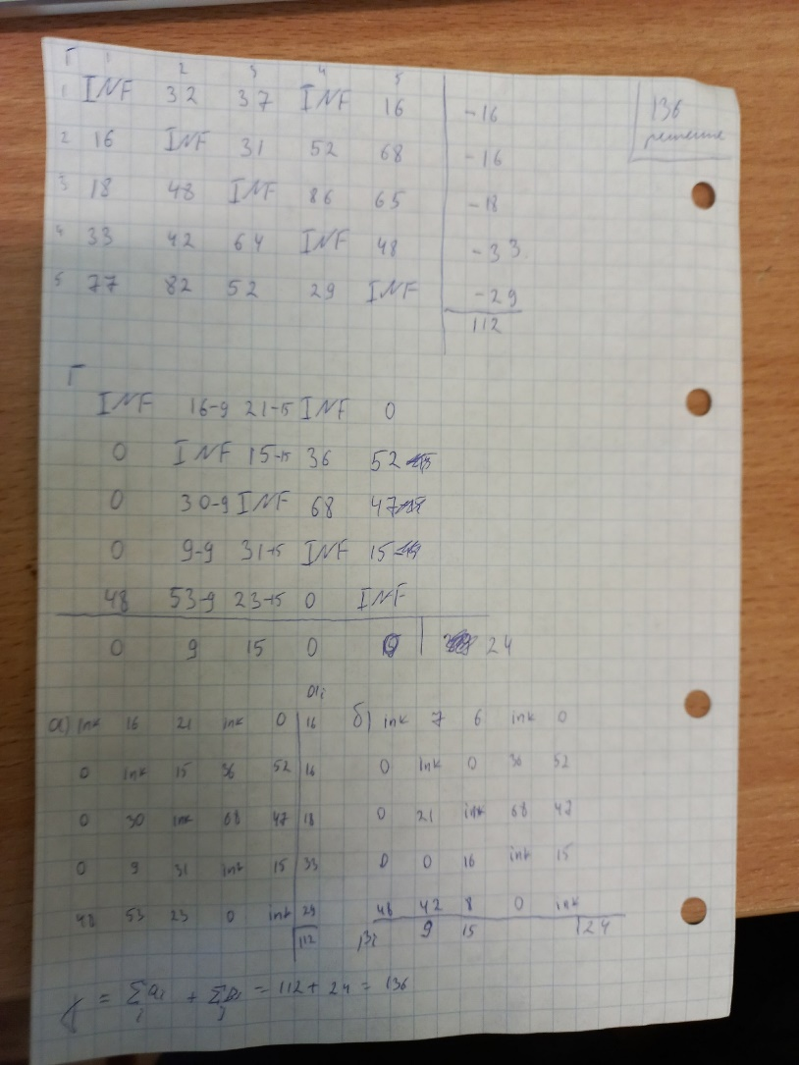

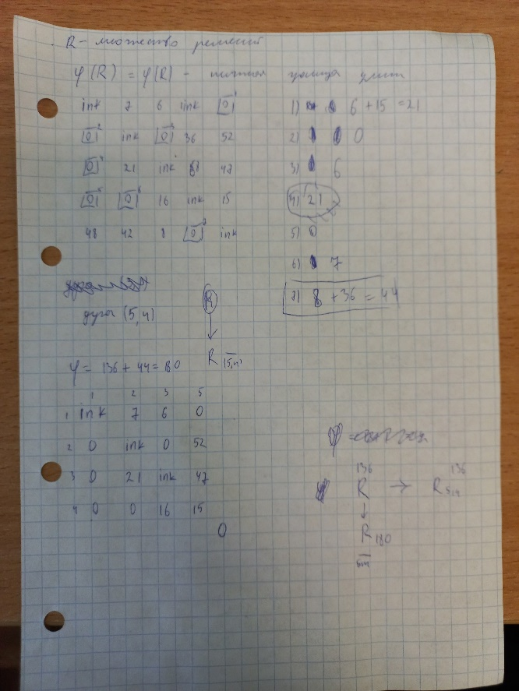

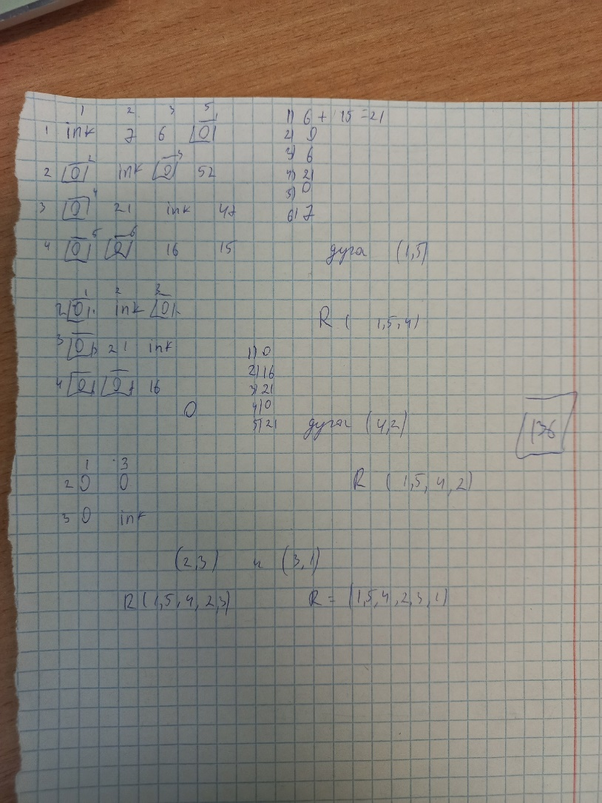

Проверка ответа программой:

